ОТЧЁТ о работе за 2021 год
депутата Березниковской городской Думы
по избирательному округу № 13
Чебыкина Ивана Сергеевича

- ИНФОРМАЦИЯ О РАБОТЕ С ОБРАЩЕНИЯМИ ГРАЖДАН
В связи с Указом губернатора Пермского края от 20.08.2020 № 121 «О мероприятиях, реализуемых в связи с угрозой распространения новой коронавирусной инфекции (COVID-2019) в Пермском крае» в 2021 г. личные приемы были временно ограничены. Обращения граждан принимались в электронной форме через интернет-приемную сайта Березниковской городской Думы, а также в письменной и устной форме.

  - Количество обращений

В течение 2021 года поступило 8 обращений граждан:

  - Тематика обращений
- Остекление окон в подъездах многоквартирных домов.
- Замена почтовых ящиков в подъездах многоквартирных домов.
- Ремонт козырьков подъездов многоквартирных домов.
- Устранение запаха канализации в подъездах многоквартирных домов.
- Ремонт крыши и стен в многоквартирном доме.
- Благоустройство придомовой территории многоквартирных домов.
- Размещение информационных стендов в подъездах многоквартирных домов.
- Ремонт песочницы и лавочек во дворах многоквартирных домов.
- Ремонт и благоустройство дороги на территории детского сада.
- Перерасчет за отопление.
- Обустройство искусственной дорожной неровности - «лежачего полицейского» внутри дворового проезда, тротуара.
- Устройство игровых и спортивных площадок.
- Социальная помощь.
В соответствии с Федеральным законом от 02.05.2006 № 59-ФЗ «О порядке рассмотрения обращений граждан Российской Федерации» депутатом направлены обращения граждан в соответствующие органы или соответствующему должностному лицу, в компетенцию которых входит решение поставленных в обращении вопросов:
- Администрацию города Березники.
- Директору ООО «ЖПЭТ-1-Юбилейная».
- Директору МУП «Водоканал г. Березники».
- Директору ООО «ЖПЭТ-1-Семино».
- РАБОТА В ОКРУГЕ
По инициативе депутата составлен и направлен 1 запрос.
Тематика запросов:
- Благоустройство придомовой территории в зимний период времени.

Деятельность депутата в округе велась по основным направлениям:

- Участие в заседаниях Березниковской городской Думы, а также в комиссии при администрации города Березники.
- Работа с обращениями граждан.
- Участие в городских мероприятиях и организация мероприятий в округе.

При содействии депутата исполнены обращения граждан по вопросам:

- По адресу г. Березники, ул. Юбилейная, д. 59 в подъезде произведено остекление окон, замена почтовых ящиков, устранен запах канализации в подъезде, произвели спил деревьев во дворе. Составили письмо с жильцами по благоустройству дворовой территории.
- По адресу г. Березники, ул. Юбилейная, д. 65 разместили информационные стенды в подъезде, произвели ремонт песочницы во дворе.
- По адресу г. Березники, ул. Ломоносова, д. 119 возле подъезда произвели ремонт лавочек, остекление окон в подъезде.
- По адресу г. Березники, ул. Ломоносова, д. 125 произвели остекление окон в подъезде.

Мероприятия прошли с соблюдением санитарно-противоэпидемические требований.

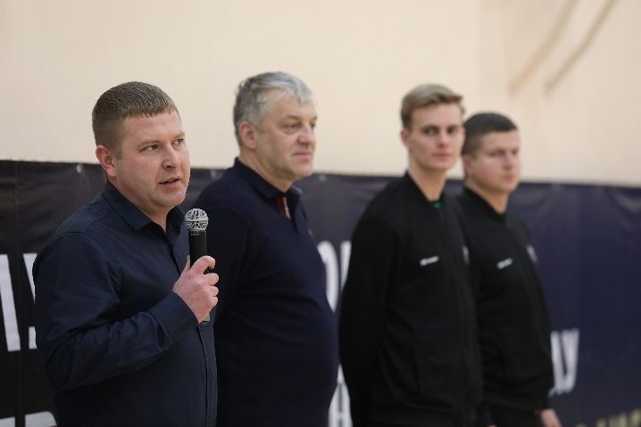
20.03.2021 г. принял участие в открытии спортивного мероприятия по Полуфинальному раунду Первенства России по Баскетболу среди юношей 2005 г.р.
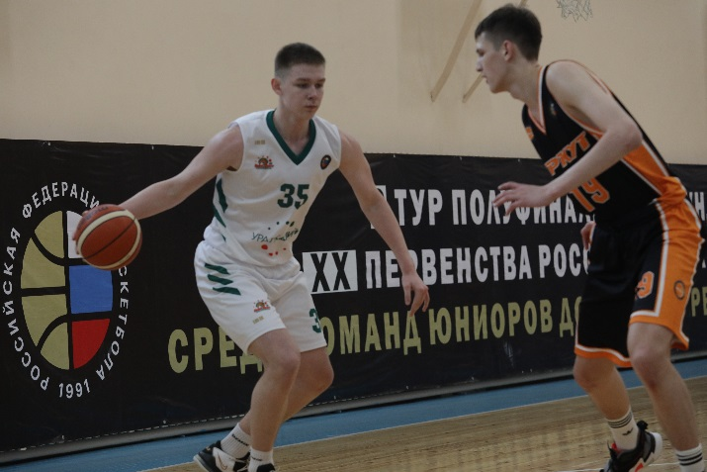
30.04.2021 г. принял участие в поздравлении ребят Детского сада № 66 с победой в интеллектуальном состязании «Логик Лайт» и награждении призами при поддержке ПАО «Уралкалия».

В мае 2021 г. поздравил участников военных действий Великой Отечественной войны, жителей блокадного Ленинграда, узников концлагерей, тружеников тыла округа с Днем Победы своего округа.
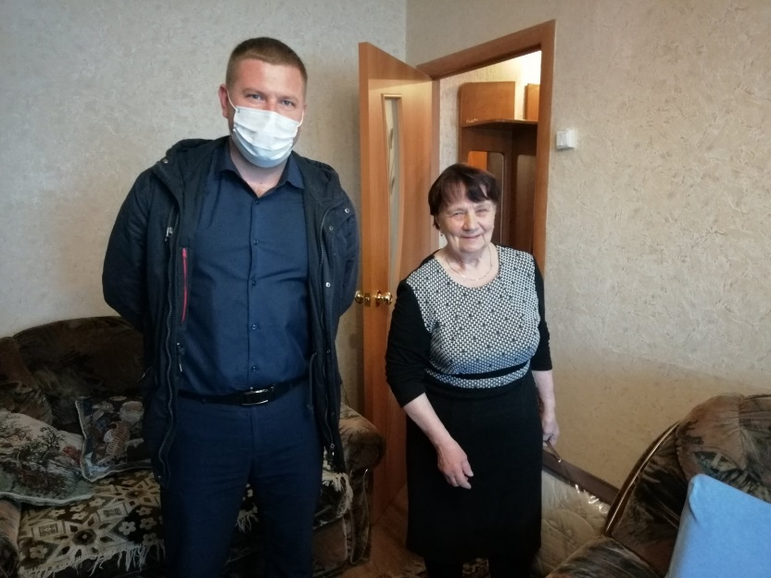

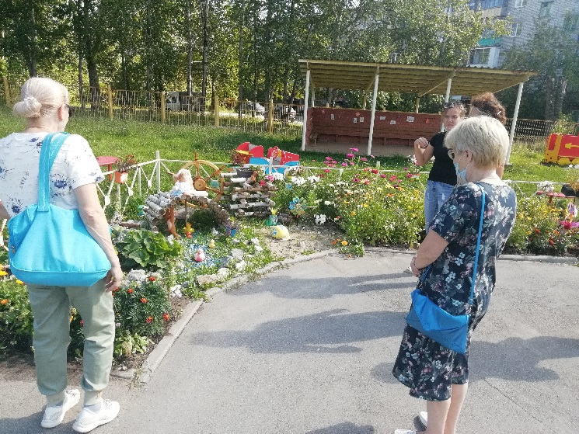
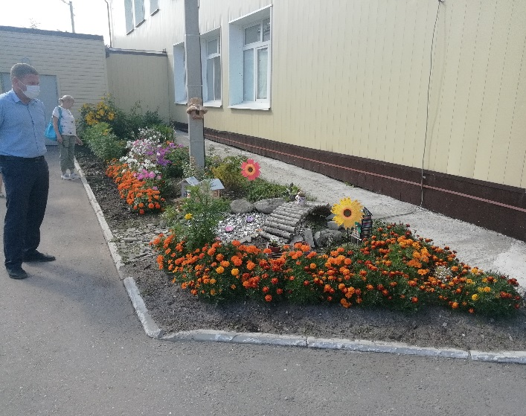
С мая по август 2021 г. оказал содействие участникам в конкурсе цветников «Мой двор-самый красивый» своего округа.
01.09.2021 г. принял участие в проведении спортивного праздника-игры «Веселый мяч» в МАДОУ «Детском саду № 66».

В октябре 2021 г. поздравил дошкольные образовательные учреждения и средние общеобразовательные школы своего округа с Днём учителя и Днём работников дошкольного образования.

12.12.2021 г. поздравил жителей округа №13 с наступающим Новым 2022 годом. Для них был организован праздник «Волшебный Новый год».

При содействии депутата оказана помощь:
- В приобретении призов для награждения победителей в интеллектуальном состязании «Логик Лайт» в МАДОУ «Детском саду № 66» своего округа при поддержке ПАО «Уралкалий».
- В приобретении спортивного оборудования «Змейка» для проведения праздника «Веселый мяч» в МАДОУ «Детском саду № 66» своего округа при поддержке ПАО «Уралкалий».
- В приобретении новогодних костюмов и оформления в музыкальный зал для проведения новогодних праздничных мероприятий, формирования атмосферы новогоднего праздника в МАДОУ «Детском саду № 66» своего округа при поддержке ПАО «Уралкалий».
- В приобретении новогодних костюмов Деда Мороза и Снегурочки для проведения новогодних праздничных мероприятий для обучающихся МАОУ «Средней общеобразовательной школы №29» своего округа при поддержке ПАО «Уралкалий».
- В приобретении новогодних костюмов, организации музыкального сопровождения и ведущего, приобретении новогодних призов для проведения новогодних праздничных мероприятий для городского Совета ветеранов своего округа при поддержке ПАО «Уралкалий».

Депутат состоит в следующих комиссиях:
- Комиссия по социальному развитию Березниковской городской Думы.
Комиссии при администрации города:
- Комиссия по регулированию нестационарной торговли муниципального образования «Город Березники» при администрации города Березники.
- ПЕРСПЕКТИВНЫЙ ПЛАН РАБОТЫ НА 2022 год.
- Работа с обращениями граждан округа, контроль за их исполнением.
- Взяты на контроль решение нескольких вопросов, связанных с благоустройством округа:
- Ремонт козырька, крыши и стен ул. Юбилейная, 59.
- Ремонт и благоустройство дороги на территории МАДОУ «Детского сада № 66».
- Устройство игровых, спортивных площадок во дворе ул. Свердлова, д. 65а.
- Работа в заседаниях Березниковской городской Думы и комиссии при администрации города.
- Организация мероприятий в округе.

